

Перекладина гимнастическая пристенная
ТУ-9610-003-51879206-2009г

ПАСПОРТ

Перекладина гимнастическая пристенная
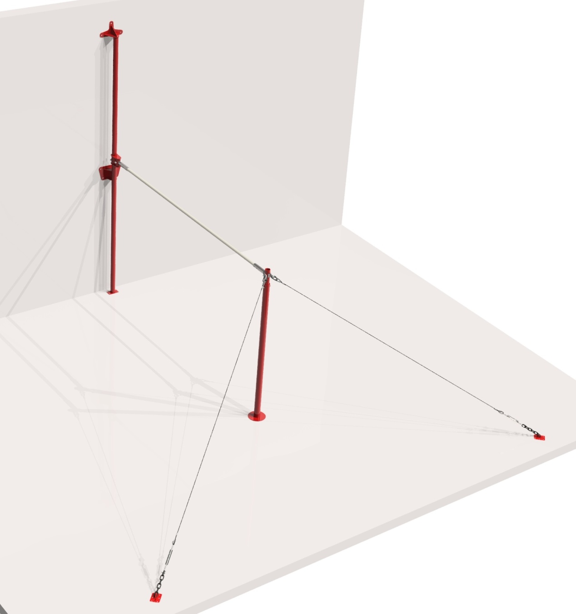

1. Общие положения.

Настоящий Паспорт (руководство) содержит краткое техническое описание продукции - «Перекладина гимнастическая пристенная эконом» (далее Перекладина), и дает общее представление о конструкции спортивного снаряда и требованиях к эксплуатации изделия.
Перекладина представляют собой спортивный снаряд для занятий спортивной гимнастикой.
Перекладина устанавливается и закрепляется в спортзале. Так как данная перекладина не являются профессиональным спортивным оборудованием, использование её при проведении профессиональных соревнований не рекомендуется.

2. Технические характеристики.

Основные размеры:
- Длина жерди между головками стоек, мм: 2475±5
- Диаметр жерди, мм 28
- Высота от пола до оси жерди, мм:
- Наименьшая 1450±5
- Наибольшая 2550±5
(регулировка высоты с шагом 50мм)
- Масса, кг не более 60.

3. Комплектность.

№ п\п | Обозначение | Кол-во, шт.
1 | Жердь в сборе | 1
2 | Стойка внешняя | 1
3 | Стойка внутренняя | 1
4 | Подставка | 1
5 | Кронштейн настенный верхний | 1
6 | Кронштейн настенный нижний | 1
7 | Кронштейн напольный | 1
8 | Труба | 1
9 | Ползун | 1
10 | Крепление к полу | 2
11 | Втулка | 2
12 | Талреп М10 (Крюк-Крюк) | 2
13 | Трос с коушем L=2400мм | 2
14 | Цепь L=1000 | 2
15 | Серьга | 2
16 | Карабин | 2
17 | Болт М12х70 | 1
18 | Болт М12х75 | 2
19 | Болт М12х80 | 1
20 | Гайка М12 | 4
21 | Шайба 12 | 4
22 | Шуруп 6х50 | 16
23 | Болт анкерный | 7
24 | Паспорт изделия | 1
25 | Упаковка (п\э плёнка) | 1

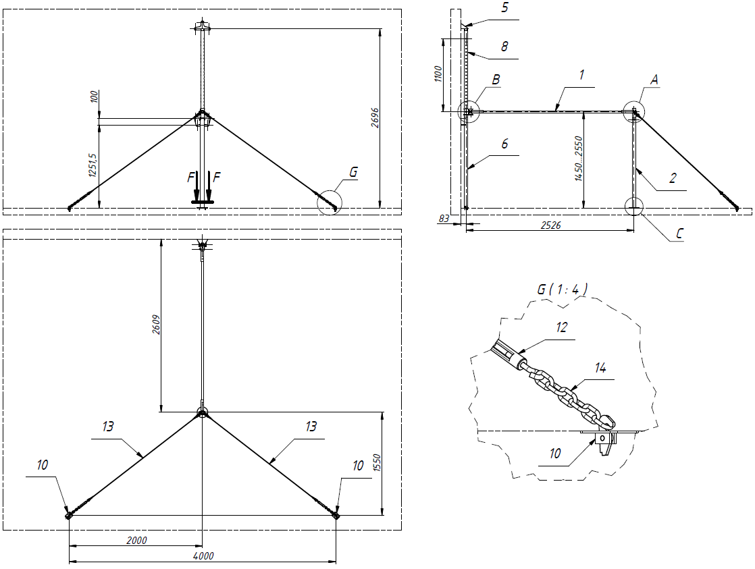

Рисунок 1
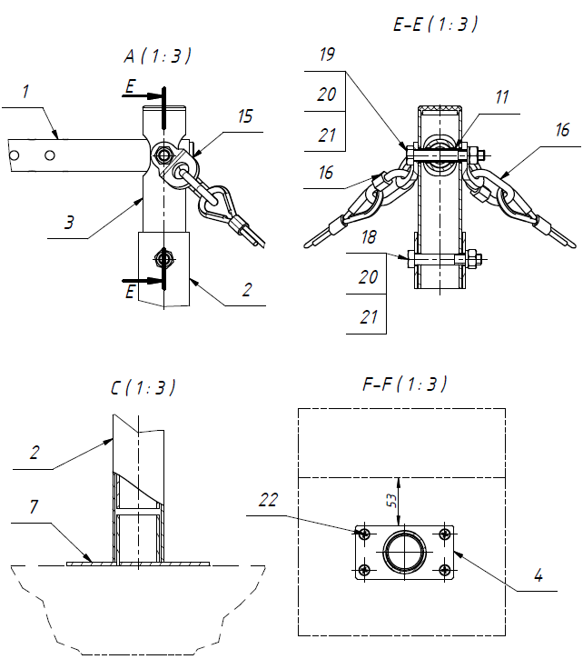
Рисунок 2
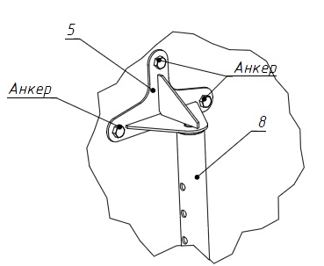
Рисунок 3
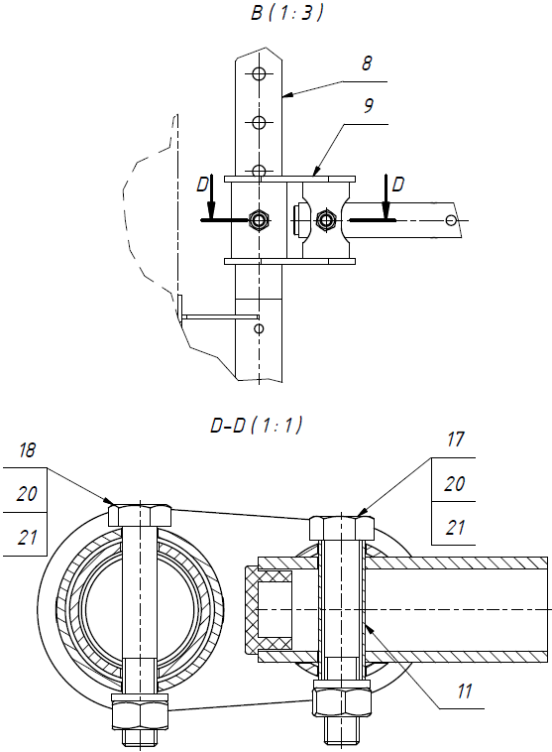

Рисунок 4
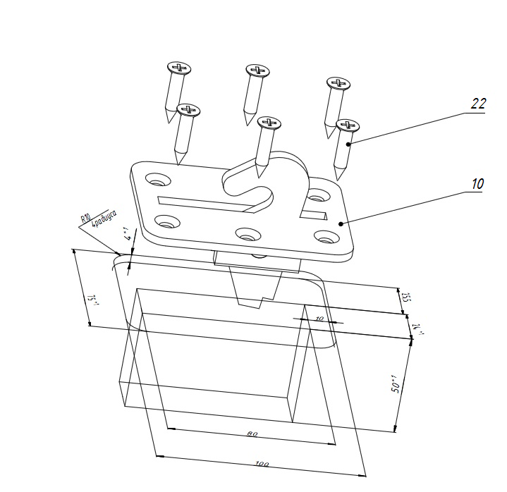

Рисунок 5

4. Конструктивные особенности изделия.

Конструкция перекладины представляет собой сборно-разборную конструкцию, состоящую из следующих основных частей: Жерди [1]; Стойки, состоящей из стойки внешней [2], стойки внутренней [3], кронштейна [7]; Стойки пристенной, состоящей из кронштейна верхнего [5], кронштейна нижнего [6], подставки [4], трубы [8], ползуна [9]; Креплений к полу [10]; Растяжек, каждая из которых состоит из троса [13], карабина [16], серьги [15], талрепа [12] и цепи [14];
Стойка представляет собой сборно-разборную конструкцию (типа труба в трубе), способную изменять свою длину с шагом 50 мм, фиксация высоты стойки осуществляется крепежом [18,20,21]. На одном конце стойка имеет головку для закрепления жерди [1], а на другом опорный узел [7].
Стойка пристенная представляет собой сборно-разборную конструкцию, которая крепится к стене и полу спортзала. Жердь [1] крепится на ползуне [9] c помощью крепежа [17,20,21].. Для регулировки высоты жерди [1] используется ползун [9], фиксирующийся на соответствующей высоте трубы [8], c помощью крепежа [18,20,21].
Жердь [1] представляет собой стержень диаметром 28 мм, на концах которой установлены наконечники для установки на стойки.
Растяжки крепятся к стойке через серьги [15], а к полу через крепления [10]. Натяжение растяжек происходит с помощью талрепов [12].
5. Правила сборки, установки и эксплуатации изделия.

Ответственность за установку изделия возлагается на заказчика, как лица, ответственного за эксплуатацию спортивного оборудования, установленного в зале.
Так как установка перекладины производится заказчиком необходимо выполнить следующую последовательность действий:
  - Собрать стойку пристенную (см. рис 1,3,4).
  - Выполнить разметку на стене и полу спорт зала под установку стойки пристенной (см. рис 1,3).
  - Закрепить стойку пристенную с помощью анкеров к стене (см. рис 1 ,3 ,4) и с помощью шурупов [22] к полу (см. рис 5), обеспечив ее вертикальное положение.
  - Сделать разметку для установки стойки (см. рис 1,5) и креплений [10] (Заподлицо с полом, в соответствии с разметкой (см. рис. 1)), зафиксировать крепления [10] с помощью шурупов [22].
  - Собрать стойку (см. рис 1,2).
  - Установить на стойки жердь [1]
  - Выставить стойку вертикально (см. рис 1).
  - К стойке через серьги [15] прицепить трос [13] с карабином [16]. С другой стороны за трос зацепить талреп [12] и цепь [14], которая в свою очередь фиксируется на креплении [10] Выполнить настройку высоты жерди, и зафиксировать ее (см. рис 3,4).
  - Талрепами [12] выполнить натяжение растяжек.
  - Во избежание травм и порчи изделия, установка, демонтаж и перемещение изделия должна проводиться не менее чем 2 взрослыми (не моложе 18 лет) специалистами.
  - Разборку выполнить в обратном порядке.

6. Указание мер безопасности

Во избежание травм и порчи изделия, установка, демонтаж и перемещение изделия должна проводиться не менее чем 2 взрослыми (не моложе 18 лет) специалистами.
Перед началом эксплуатации необходимо проверить все крепежные соединения, надежность и правильность установки изделия в горизонтальной и вертикальной плоскостях.
Эксплуатация изделия при неисправных или ослабленных элементах крепления не допускается. При обнаружении каких-либо неисправностей эксплуатацию прекратить до полного их устранения.
Не рекомендуется эксплуатация изделия детьми без наблюдения за ними взрослых специалистов (родителей, учителей, тренеров).
Категорически запрещается Эксплуатация перекладины при ослабленных растяжках. Превышение усилия затяжки растяжек более 270 кгс

7. Условия эксплуатации, транспортировки и хранения.

Изделие должно ежедневно осматриваться и проверяться на предмет повреждений, болты подтягиваться.
Эксплуатация и транспортировка изделия должна осуществляться в условиях, исключающих воздействие избыточной влажности, агрессивных сред, так же следует исключить возможность механических повреждений.
Изделие должно храниться (до установки в упаковке производителя) в сухих, закрытых, проветриваемых помещениях грузоотправителя и грузополучателя на расстоянии не менее 1м от отопительных приборов, при условии защиты изделий от прямого воздействия солнечных лучей, механических повреждений и действия агрессивных сред. Необходим периодический уход за поверхностью изделия, протирка от пыли и загрязнений.

8. Гарантийные обязательства

Изготовитель гарантирует соответствие изделия требованиям технических условий при соблюдении мер безопасности, правил и условий сборки, установки, эксплуатации, транспортирования и хранения.
Гарантийный срок эксплуатации 12 месяцев со дня продажи.
Гарантия не распространяется на изделия, поврежденные при перевозке или из-за несоблюдения мер безопасности, правил и условий сборки, установки, эксплуатации, транспортирования и хранения, приведенных в данном руководстве.
Изготовитель оставляет за собой право на внесение изменений в конструкцию и комплектацию изделия, не отраженных в тексте паспорта, не влияющих на его эксплуатационные качества.

9. Сведения о рекламациях

В случае обнаружения дефектов и неисправностей изделия, Заказчик имеет полное право предъявить рекламацию в течении 30 дней с момента получения изделия, а Изготовитель обязуется удовлетворить требования по рекламации в течение 30 дней с момента получения последней.

ООО «ФСИ «Аналитика»
Юридический адрес: 443532 Самарская обл., Волжский р-он,
поселок Верхняя Подстепновка, ул. Специалистов, д. 16 Б

Тел/факс. (846)212-99-83
Электр.почта: e-mail: sales@sfsi.ru
Сайт компании: www.sfsi.ru

